Presseinformation – Velux Sonnenschutz-Neuheiten 2021
So viel Licht im Dachgeschoss wie gewünscht
Tipps für die Auswahl des passenden Sonnenschutzes am Dachfenster
Hamburg, Mai 2021. Dachgeschosswohnungen haben ihren besonderen Charme. Schrägen sorgen für ein gemütliches Wohngefühl, Velux Dachfenster für lichtdurchflutete Räume und einen weiten Ausblick. Doch während dieser erwünscht ist, können neugierige Einblicke von außen stören. Zudem gibt es Situationen, in denen einfallendes Licht blendet oder einen erholsamen, gesunden Schlaf verhindert. Umso wichtiger ist es, die Dachfenster mit dem passenden Sonnenschutz auszurüsten. So können im Dachgeschoss lebende Personen den Lichteinfall flexibel regulieren und sich vor unerwünschten Einblicken schützen.
Vor der Entscheidung für ein Produkt sollte man sich bewusst machen, wie der jeweilige Raum genutzt und welche Funktion vom Sonnenschutz erwartet wird. Es gibt eine Vielzahl unterschiedlicher Lösungen, die sich in ihrer Lichtdurchlässigkeit, dem dekorativen Aspekt, aber auch der Flexibilität in der Bedienung deutlich unterscheiden.

Verdunkelungs-Rollos und Wabenplissees eignen sich optimal zur Verdunkelung von Räumen. Sichtschutz-Rollos, Plissees und Jalousien sind Varianten, die blendendes Sonnenlicht abmildern, aber auch Schutz vor unerwünschten Einblicken bieten. Plissees und Wabenplissees sind zudem besonders flexibel, da sie innerhalb des Fensters von oben und unten in jede Position verschoben werden können. Jalousien wiederum sind besonders feuchtigkeitsresistent und pflegeleicht.

Zusätzlich ist Sonnenschutz auch ein dekoratives Element, welches durch Farben dem Raum zusätzliche Wohnlichkeit geben und die Einrichtung unterstreichen kann; glatte Rollos nehmen sich eher zurück, können aber mit dem entsprechenden Dekor auch gezielt zum Setzen von Farbakzenten genutzt werden. Jalousien sind klassisch puristisch, sorgen aber für ein besonders reizvolles Spiel von Licht und Schatten. Plissees und Wabenplissees haben dank ihrer Faltstruktur eine besonders attraktive Optik.

Ergänzt werden sollte immer ein außenliegender Hitzeschutz wie Rollladen oder Markise, um die energiereichen Sonnenstrahlen schon vor den Fensterscheiben abzufangen und gar nicht erst ins Zimmer dringen zu lassen. Wer Sorgen vor Mücken, Wespen und Co. hat, kann zusätzlich ein Insektenschutz-Rollo anbringen.

Claudia Peretzki, Produktmanagerin Sonnenschutz beim weltweit führenden Dachfenster-Hersteller Velux, empfiehlt zudem, auf Qualität zu achten, denn das Produkt soll schließlich viele Jahre tagtäglich im Einsatz sein: „Dazu gehört die Langlebigkeit des Produktes selbst, welches nach bewährten Verfahren getestet sein sollte – etwa hinsichtlich der Haltbarkeit des Rollos im Dauerbetrieb hoch/runter oder der Folgen dauerhafter Lichteinwirkung auf den Rollostoff.“ Als weiteres Qualitätsmerkmal dienen zertifizierte Standards wie OEKO-TEX®, die sicherstellen, dass die Stoffe keine schadstoffhaltigen Substanzen enthalten. Soll das Rollo im Kinderzimmer angebracht werden, ist eine kindersichere Verarbeitung ohne sichtbare Schnüre sehr wichtig. Auch die Bedeutung der Passgenauigkeit betont Claudia Peretzki: „Es empfiehlt sich zu Originalprodukten greifen, die exakt auf die Dachfenster des jeweiligen Herstellers angepasst sind und nicht erst mühsam auf Länge zugeschnitten werden müssen. Dann droht auch kein unerwünschter Lichteinfall an den Seiten des Rollos.“

Wem Komfort wichtig ist, der sollte über elektrisch oder solarbetriebene Produkte nachdenken. Auch wenn das Rollo in Reichweite ist und mit der Hand nach oben oder unten gefahren werden könnte, ist der Zugewinn an Komfort und Bedienflexibilität durch Einbindung in Smart-Home-Systeme nicht zu unterschätzen. Neben der Steuerung über Smartphone – sogar per Sprachbefehl – kann auch die Integration in Zeitprogramme interessant sein. Das Rollo fährt dann zu einer festgelegten Uhrzeit automatisch hoch und weckt so am Morgen sanft mit den ersten Sonnenstrahlen.

„Wählen Sie das Produkt zudem in der Farbe, die wirklich zu Ihnen und Ihrem Einrichtungsstil passt! Sie werden das Produkt jeden Tag in den nächsten Jahren sehen, da sollte es Ihnen auch dauerhaft gefallen“, gibt Claudia Peretzki die Empfehlung, dass nicht immer die aktuelle Trendfarbe die langfristig beste Entscheidung sein muss. Velux hat sich deshalb bei seiner neuen Sonnenschutzkollektion zwar für moderne, aber auch zeitlose Farben entschieden. Die Dekore orientieren sich am beliebten skandinavischen Wohnstil und ermöglichen eine harmonische Farbgestaltung. Wer eine individuelle Farbgestaltung bevorzugt, kann unter http://www.veluxshop.de Rollos in der persönlichen Lieblingsfarbe bestellen. Über 1.800 Farbtöne stehen unter dem Stichwort „Colour by you!“ zur Auswahl.
Grundsätzlich gilt: Wer sich unsicher ist, welches die passende Sonnenschutz-Lösung für die eigene Anforderung ist, kann sich auch im Fachhandel beraten lassen und dort direkt bestellen.

Bildmaterial
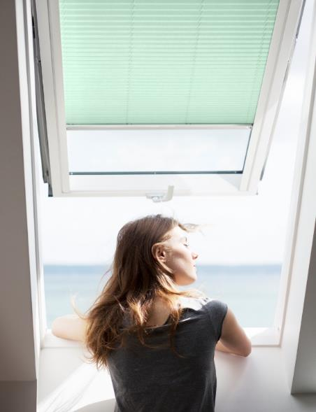
[Foto: velux_plissee_125642]
Plissees haben dank ihrer Faltstruktur eine besonders dekorative Wirkung und sorgen für eine harmonische Lichtstimmung.
Foto: Velux
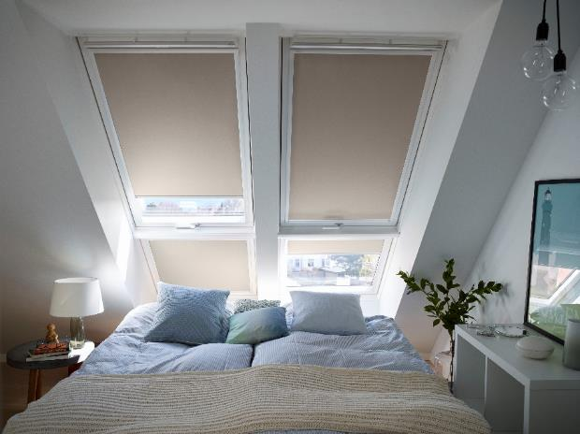
[Foto: velux_vdkl_rollo_127889]
Verdunklungs-Rollos können Räume dank einer Aluminiumbeschichtung auf der Rückseite zu jeder Tageszeit komplett verdunkeln.
Foto: Velux
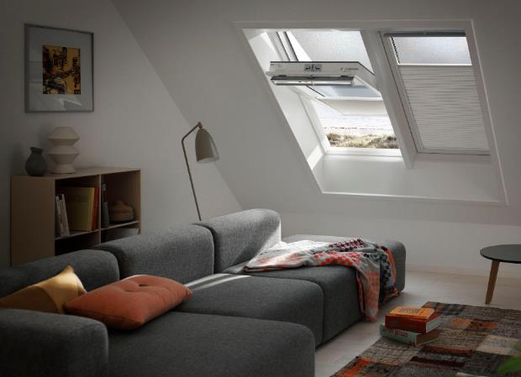
[Foto: velux_wabenlissee_115991]
Wabenplissees bieten den Vorteil, dass sie sowohl oben als auch unten und sogar mittig am Dachfenster positioniert werden können. Für angenehme Temperaturen sorgen außen vor dem Fenster liegende Hitzeschutz-Markisen.
Foto: Velux
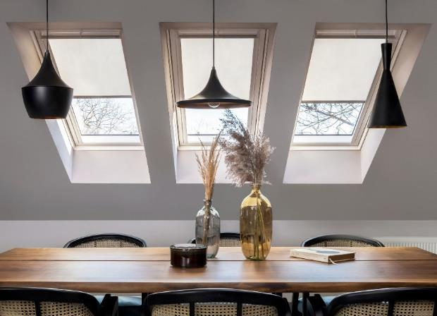
[Foto: velux_sichtschutz_rollos_530992_xs]
Sichtschutz-Rollos mildern blendendes Sonnenlicht ab und schützen vor fremden Einblicken.
Foto: Velux
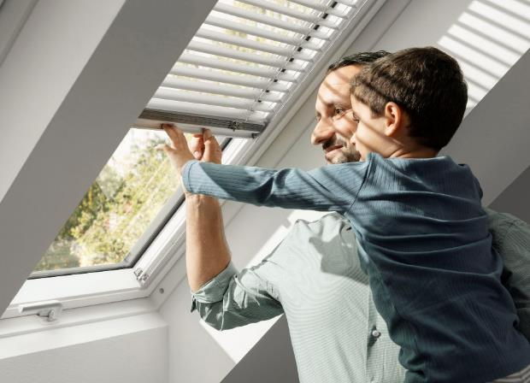
[Foto: velux_jalousie_146319_xs]
Jalousien sorgen für spielerische Lichteffekte, schützen vor fremden Blicken und ermöglichen zudem, den reizvollen Einfall von Licht und Schatten variabel zu regulieren.
Foto: Velux
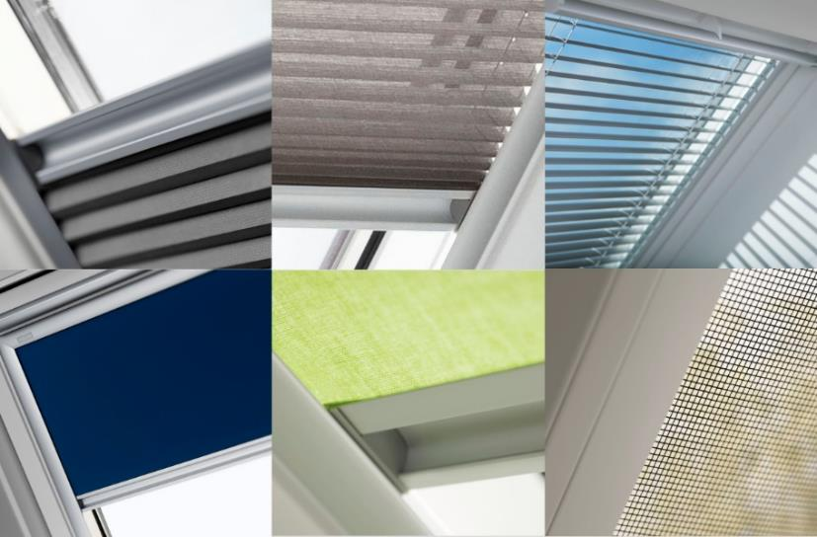
[Foto: velux_sonnenschutz_collage]
Wabenplissees (oben links) und Plissees (oben Mitte) mit Faltstruktur, glatter Stoff wie bei Verdunkelungs- (unten links) und Sichtschutz-Rollos (unten Mitte), Jalousien mit Lamellen (oben rechts) oder Insektenschutz-Rollo (unten rechts) mit transparentem Netzstoff – es gibt eine Vielzahl unterschiedlicher Lösungen, die sich in ihrer Lichtdurchlässigkeit, dem dekorativen Aspekt, aber auch der Flexibilität in der Bedienung deutlich unterscheiden.
Foto: Velux

Über die Velux Deutschland GmbH
Die Velux Deutschland GmbH mit Sitz in Hamburg ist ein Unternehmen der internationalen Velux Gruppe. Der weltweit größte Hersteller von Dachfenstern ist mit ca. 11.500 Mitarbeitern in rund 40 Ländern vertreten. In Deutschland beschäftigt die Velux Gruppe in Produktion und Vertrieb über 1.600 Mitarbeiter. Neben Dachfenstern und anspruchsvollen Dachfensterlösungen für geneigte und flache Dächer umfasst die Produktpalette unter anderem Sonnenschutzprodukte, Rollläden und Zubehörprodukte für den Fenstereinbau. Smart-Home-Lösungen und automatisierte Systeme tragen zu einem gesunden Raumklima bei und steigern den Wohnkomfort. Mit Velux Commercial bietet ein eigener Unternehmensbereich Tageslicht-Lösungen speziell für gewerbliche, öffentliche und industrielle Gebäude. Im Rahmen ihrer Nachhaltigkeitsstrategie hat sich die Velux Gruppe verpflichtet, zukünftige CO₂-Emissionen im Einklang mit dem 1,5°C-Ziel des Pariser Klimaschutz-Abkommens deutlich zu reduzieren und bis 2041 „lebenslang klimaneutral“ zu werden. Dies realisiert sie gemeinsam mit dem WWF durch Waldprojekte, die alle seit Gründung im Jahr 1941 verursachten CO₂-Emissionen binden werden.
Weitere Informationen unter www.velux.de
Pressetexte sowie druckfähiges Bildmaterial u.v.m. stehen im Velux Presseforum unter www.velux.de/presse zum Download bereit.

Kontakt Presse:
Velux Deutschland GmbH  PR / Öffentlichkeitsarbeit  Maik Seete  Gazellenkamp 168  22502 Hamburg  Tel.: +49 (040) 5 47 07-4 66  Mail: maik.seete@velux.com | FAKTOR 3 AG  Velux Presseagentur  Oliver Williges  Kattunbleiche 35  22041 Hamburg  Tel.: +49 (040) 67 94 46-109  Mail: velux@faktor3.de

